1. Productos de una categoría
use App\Models\Category;
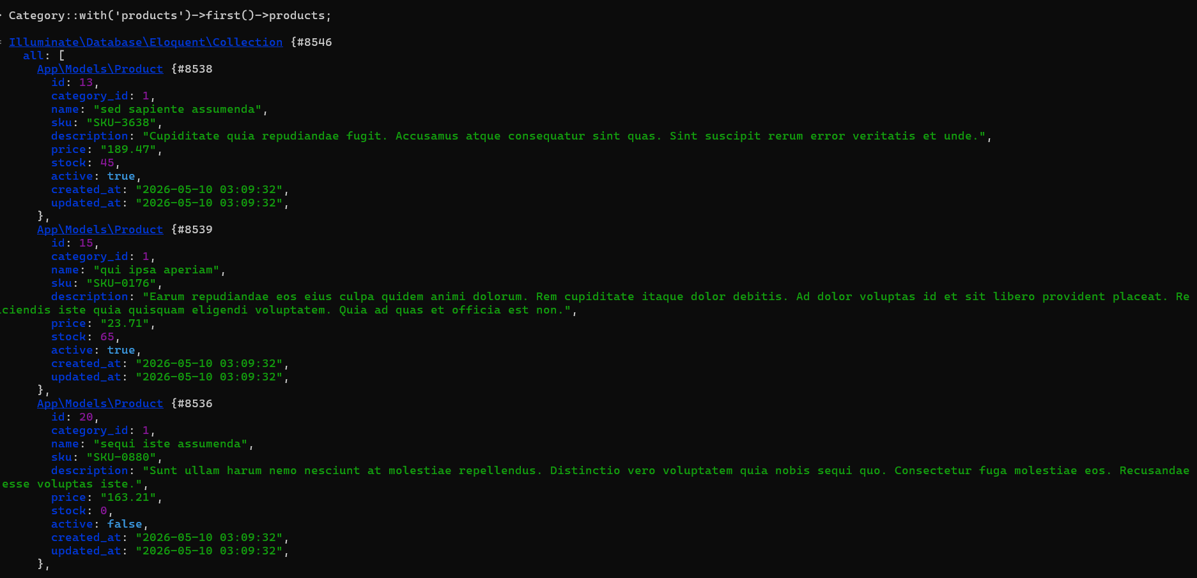
Category::with('products')->first()->products;

2. Pedidos de un cliente con sus ítems
use App\Models\Customer;
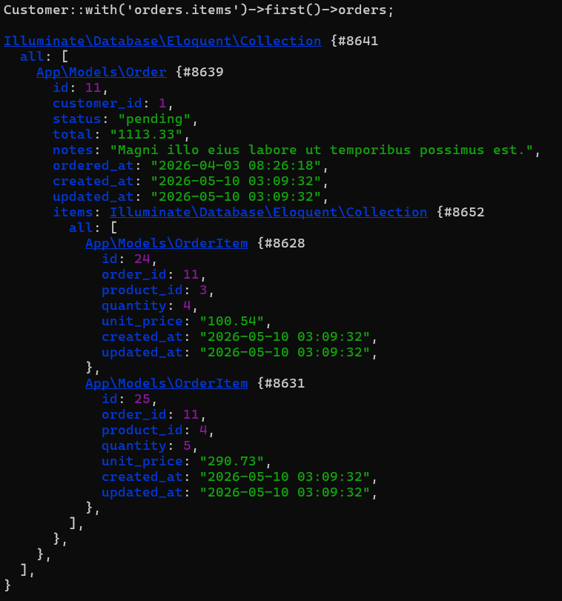
Customer::with('orders.items')->first()->orders;

3. Pago de un pedido
use App\Models\Order;
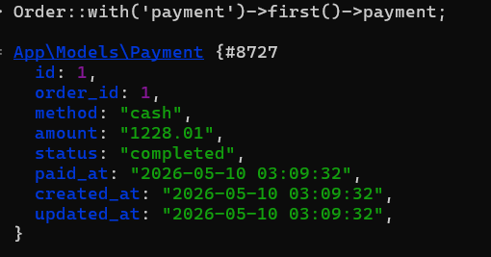
Order::with('payment')->first()->payment;

4. Accessor personalizado
use App\Models\Product;
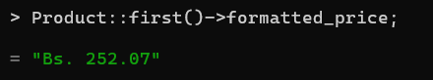
Product::first()->formatted_price;

5. Contar productos por categoría
use App\Models\Category;
Category::withCount('products')->get();
